Министерство науки и высшего образования Российской Федерации

**Федеральное государственное бюджетное образовательное учреждение**

**высшего образования**

«Владимирский государственный университет

имени Александра Григорьевича и Николая Григорьевича Столетовых»

(ВлГУ)

Кафедра информационных систем и программной инженерии

**Лабораторная работа №3**

**по дисциплине**

**«Информационные технологии в образовании»**

**СОЗДАНИЕ КНИГИ**

**Выполнил**:

ст. гр. ПРИ-120

Д. А. Грачев

**Принял**:

Озерова М. И.

Владимир, 2023

ЦЕЛЬ РАБОТЫ

Изучить базовые принципы создания книг в Moodle.

ВЫПОЛНЕНИЕ РАБОТЫ

1. В курсе, с помощью кнопки «Добавить элемент или ресурс» была добавлена «Книга»

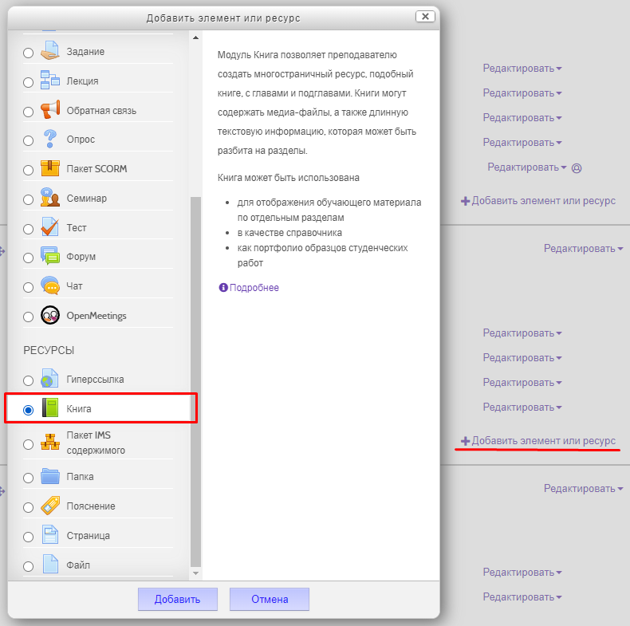

Рисунок . Добавление книги

1. Было добавлено название для книги и внешний вид «страниц»

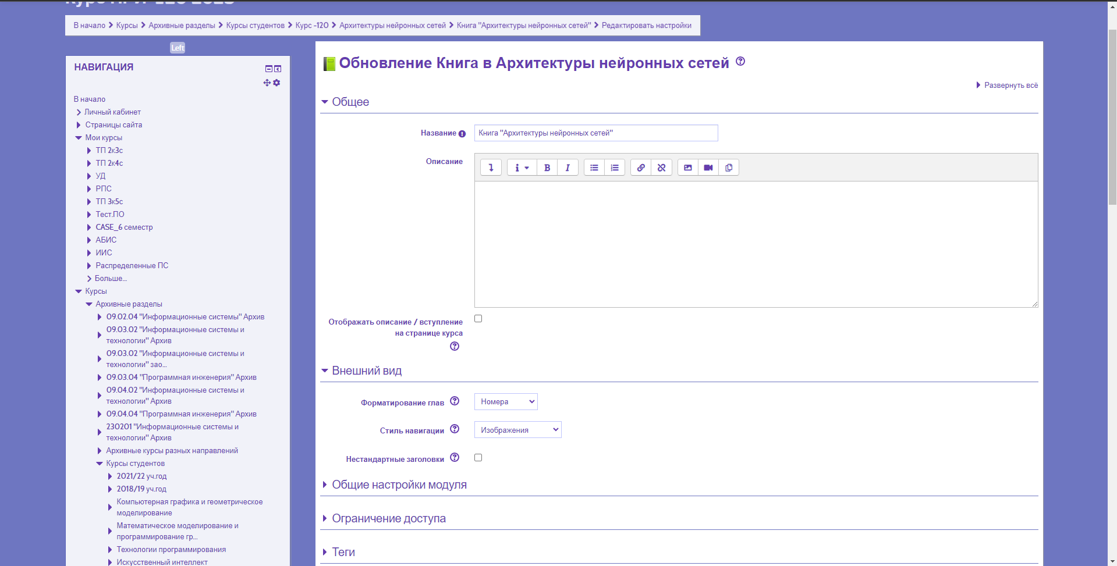

Рисунок . Настройки книги

1. На странице добавления глав было добавлено название главы, содержание и указана галочка «подраздел» в нужных главах. В каждую главу, описывающую одну из архитектур, была добавлена картинка с описываемой архитектурой

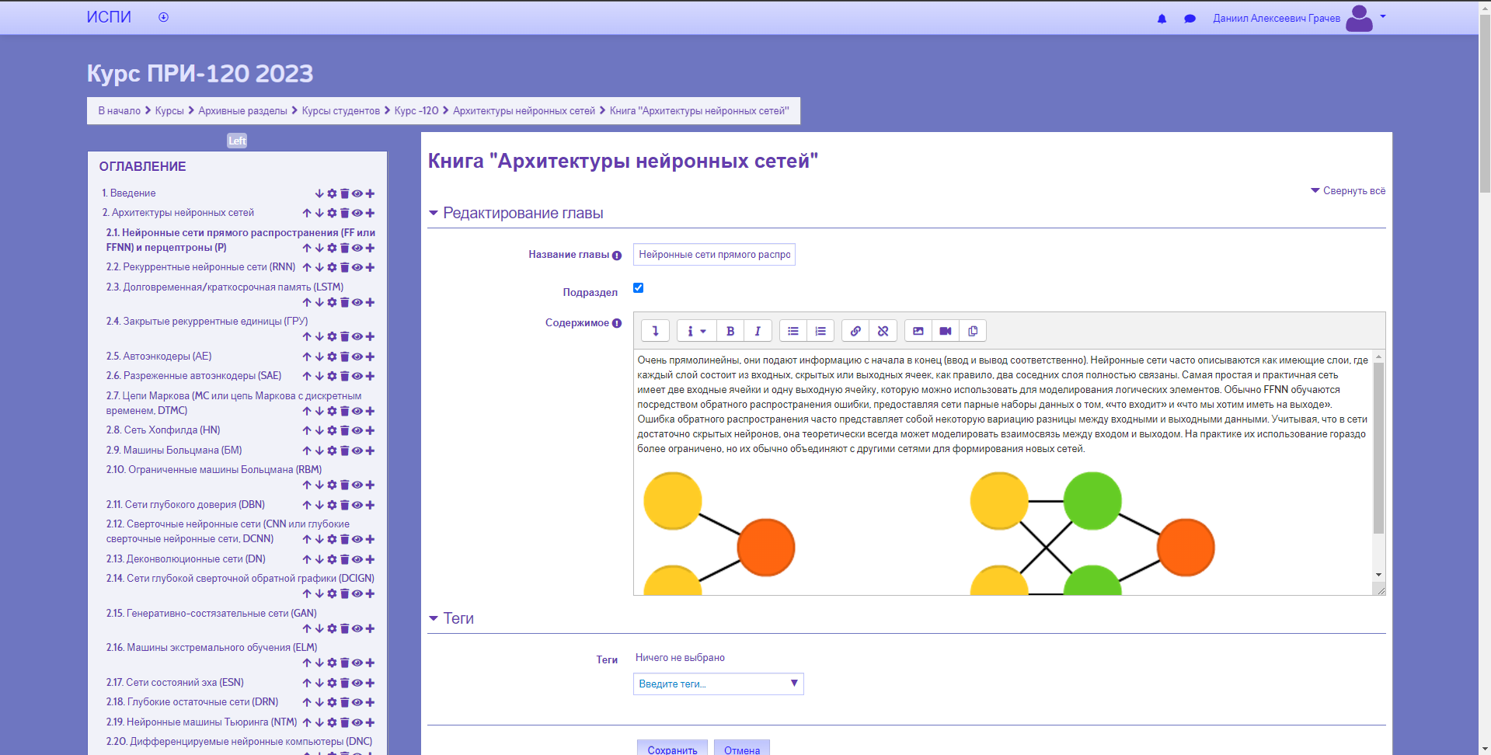

1. В результате была получена книга по теме «Архитектуры нейронных сетей» с оглавлением и красочным содержанием

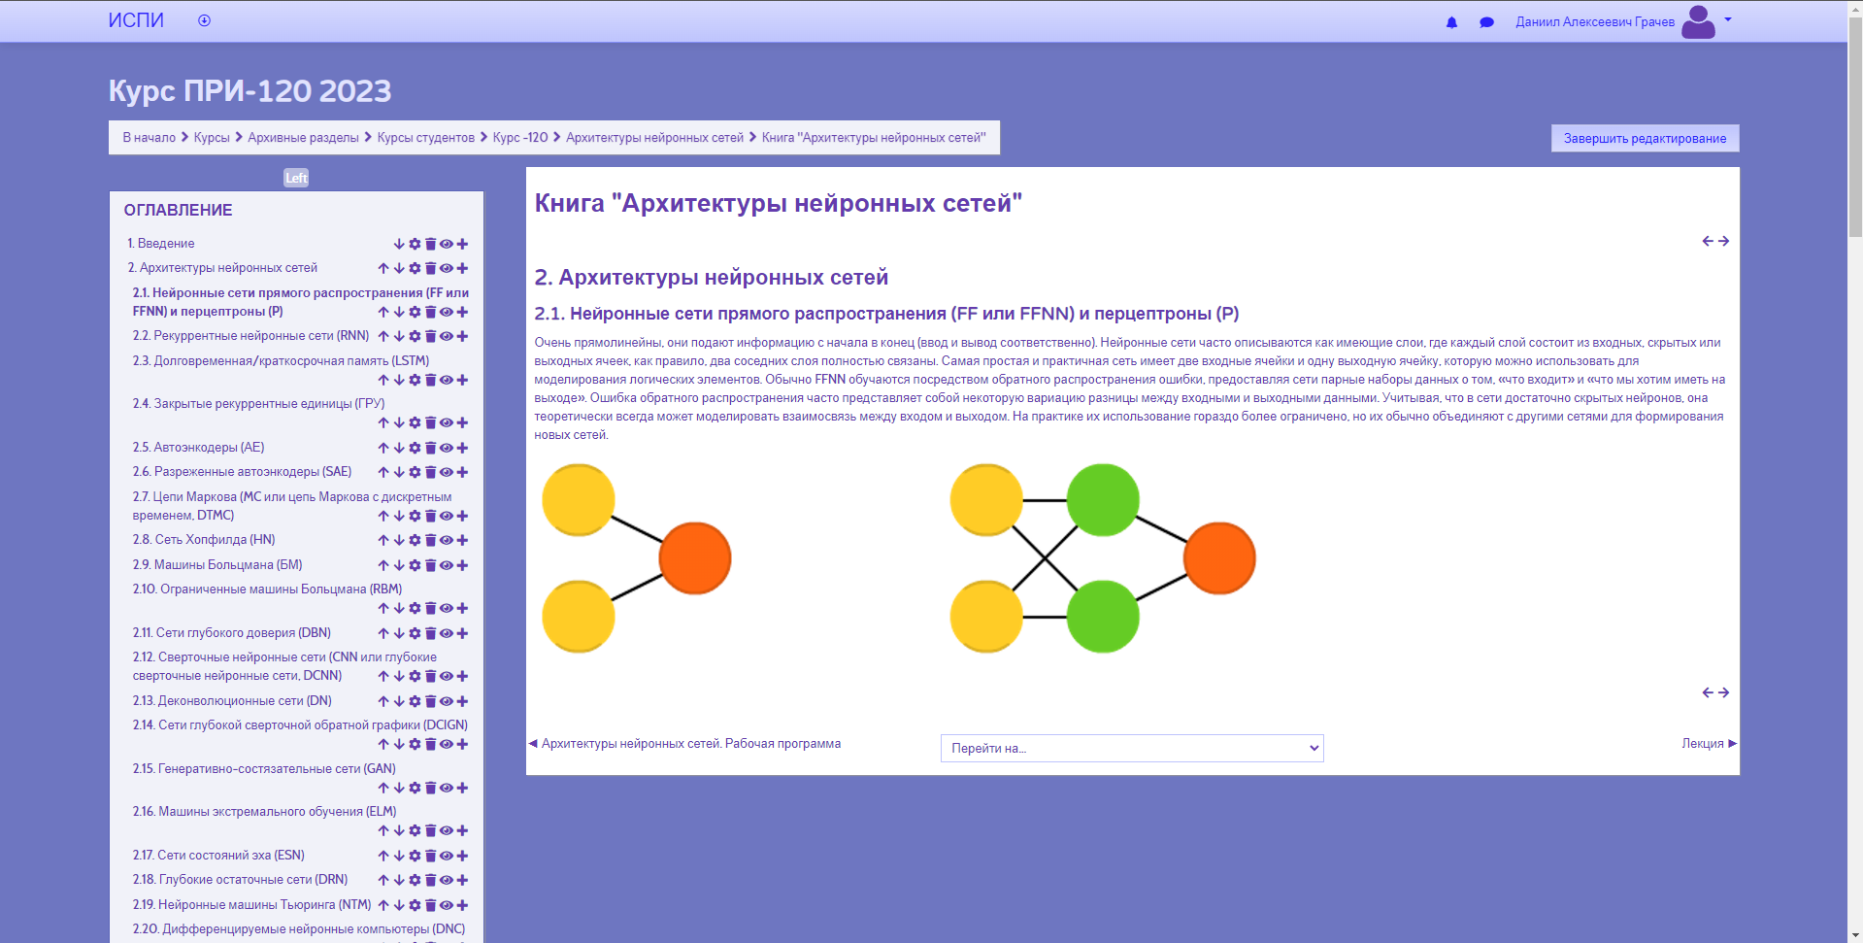

ВЫВОД

В ходе выполнения работы были получены практические навыки по созданию книги в Moodle